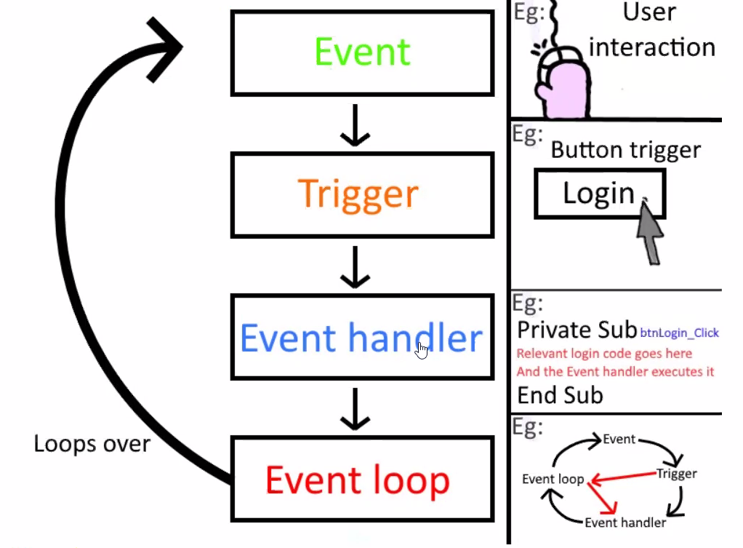

Design patterns

* Observer pattern
* Command pattern

Event driven programming

* Event queue
* Event
* Trigger
* Event handler
* Event loop

Del 1:En tråd, der læser kommandoer/events ind fra consollen. Læs en linie ad gangen, der består af en kommando og eventuelt nogle parametre. Hvis det er en gyldig kommando, så lav kommandoen om til et objekt, der indeholder typen og evt. parametre. Sæt objektet ind i køen og læs næste kommando. Hvis det IKKE er en gyldig kommando, så skriv dette og læs næste kommando.Del 2:En klasse med en tråd, der tager kommandoer/events ud af køen, undersøger hvilken type det er og kalder alle listeners der er interesseret i netop denne type. Det skal være muligt at tilføje og fjerne listeners til/fra instanser af denne klasse.

